**О порядке обеспечения бесплатным двухразовым питанием, обучающихся с ограниченными возможностями здоровья (далее - ОВЗ), утвержденном постановлениями администрации муниципального образования «Город Саратов» от 29 марта 2023 года № 1116 и № 1117**

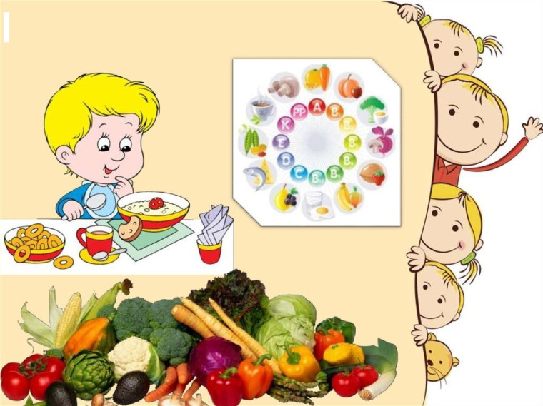

1. Для получения денежной компенсации один из родителей (законных представителей) обучающегося с ОВЗ на дому представляет в муниципальное общеобразовательное учреждение, в котором он обучается:  
1.1. Заявление о предоставлении денежной компенсации бесплатного двухразового питания по форме согласно приложению к настоящему Порядку.  
1.2. Копию документа, удостоверяющего личность родителя (законного представителя) (паспорт гражданина Российской Федерации или иного документа), с предъявлением оригинала.  
1.3. Копию документа, удостоверяющего полномочия законного представителя, с предъявлением оригинала.  
1.4. Копию документа, подтверждающего статус обучающегося с ОВЗ, с предъявлением оригинала.  
1.5. Банковские реквизиты родителя (законного представителя) для перечисления денежной компенсации.